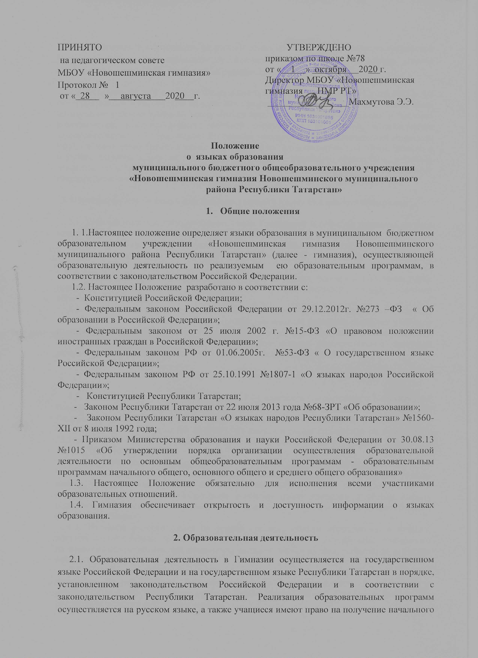

и общего основного образования на родном языке из числа языков народов Российской Федерации в пределах возможностей, предоставляемых Школой, с учетом мнения родителей (законных представителей обучающихся).

2.2. Согласно части 4 статьи 14 Федерального закона от 29 декабря 2012года №273- ФЗ «Об образовании в Российской Федерации», граждане Российской Федерации имеют право на изучение родного языка из числа языков народов Российской Федерации в пределах возможностей, предоставляемых системой образования, в порядке, установленном законодательством об образовании. Реализация указанных прав обеспечивается созданием необходимого числа групп, а также условий для их функционирования. Преподавание и изучение родного языка из числа языков народов Российской Федерации, в рамках основных образовательных программ осуществляются в соответствии с федеральными государственными образовательными стандартами, образовательными стандартами.

3. Изучение русского языка как государственного языка Российской Федерации

3.1. Русский язык как государственный язык Российской Федерации изучается во всех классах в соответствии с Законом Российской Федерации «О языках народов Российской Федерации» от 25 октября 1991 года №1807-1 и с Федеральным законом «Об образовании в Российской Федерации» от 29.12.2012 № 273-ФЗ «Об образовании в Российской Федерации».
3.2. Преподавание и изучение русского языка в рамках основных образовательных программ осуществляется в соответствии с федеральными государственными образовательными стандартами.
3.3. В образовательном процессе в части изучения русского языка гимназия для использования при реализации указанных образовательных программ выбирает учебники из числа входящих в федеральный перечень учебников, рекомендуемых к использованию при реализации имеющих государственную аккредитацию образовательных программ начального общего, основного общего, среднего общего образования.

4. Изучение родного языка.

4.1. Родной язык изучается в гимназии в 1-11 классах в соответствии с Конституцией Российской Федерации, Федеральным законом №273-ФЗ «Об образовании в Российской Федерации» от 29.12.2012г., Закона Республики Татарстан от 22 июля 2013 года № 68-ЗРТ «Об образовании», Законом РФ №1807-1 «О языках народов Российской Федерации» от 25.11.1991г., Закона Республики Татарстан «О языках народов Республики Татарстан» №1560-XII от 08.07.1992 года.
4.2. Изучение родного языка организуется за счет учебного времени, отведенного на изучение часов предметных областей «Родной язык и литературное чтение на родном языке», «Родной язык и родная литература» начального общего, основного общего и среднего общего образования, согласно учебному плану гимназии с учётом мнения родителей (законных представителей) обучающихся и самих учащихся (на уровне среднего общего образования).
4.3. Изучение родного языка на уровне среднего общего образования, в классах, заканчивающих обучение по ФК ГОС, организуется за счет учебного времени, отведенного на национально-региональный компонент, согласно учебному плану гимназии с учётом мнения обучающихся.
4.4. Преподавание и изучение родного языка организовано в 1-11 классах в рамках предметов «Родной язык» и «Литературное чтение на родном языке»/ «Родной язык» и «Родная литература». Количество учебных часов в неделю (за год), отводимых на изучение предмета, определяется учебным планом.
4.5. В пределах возможностей, предоставляемых Гимназией, в порядке, установленном законодательством Российской Федерации, в рамках предмета «Родной язык и литературное чтение на родном языке» «Родной язык и родная литература» учащиеся имеют право на изучение родного языка из числа языков народов Российской Федерации, в том числе русского языка как родного языка. Реализация указанных прав обеспечивается с учетом мнения родителей (законных представителей обучающихся)/самих учащихся созданием необходимого числа классов, групп, а также условий для их функционирования.
4.6. Согласно Федеральному закону от 29 декабря 2012 г. № 273 - ФЗ «Об образовании в Российской Федерации» при осуществлении образовательной деятельности по основным образовательным программам начального общего, основного общего, среднего общего образования в части изучения родного языка гимназия выбирает учебники из числа входящих в федеральный перечень учебников, рекомендуемых к использованию при реализации имеющих государственную аккредитацию образовательных программ начального общего, основного общего, среднего общего образования.

5. Изучение иностранных языков

5.1. Преподавание и изучение иностранного (иностранных) языка организуется во 2-11 классах в рамках предметов «Иностранный язык» и «Второй иностранный язык».
5.2. В качестве иностранного языка в школе преподается английский язык. Второй иностранный язык (при необходимости) определяется при разработке учебного плана исходя из условий: кадровых учебно-методических и т.д.
5.3. В образовательном процессе в части изучения иностранного языка гимназия для использования при реализации указанных образовательных программ выбирает учебники из числа входящих в федеральный перечень учебников, рекомендуемых к использованию при реализации имеющих государственную аккредитацию образовательных программ начального общего, основного общего, среднего общего образования.

6. Язык воспитания

6.1. Внеурочная деятельность, дополнительное образование и воспитательная работа в Гимназии осуществляется на Государственном языке Российской Федерации, могут осуществляться на языках народов Российской Федерации и иностранном языке.

7. Использование языков в деятельности гимназии

7.1. Наружное и внутреннее оформление гимназии (вывески, бланки, печати, штампы, указатели, наименования кабинетов, помещений и т.д.) обеспечивается на государственном языке Российской Федерации и государственном языке Республики Татарстан.
7.2. Классные журналы, журналы занятий, рабочие программы и иная документация, связанная с реализацией образовательных программ (в том числе дополнительных), в гимназии ведутся на государственном языке Российской Федерации.
7.3. Документы учащихся об основном общем, среднем общем образовании оформляются на государственном языке Российской Федерации.
8. Заключительные положения

8.1. Настоящее Положение вступает в силу с момента утверждения. Внесение дополнений и изменений в Положение производится на заседании Педагогического совета школы в соответствии с требованиями действующего законодательства. Положение действительно до принятия нового.
8.2. Настоящее Положение обязательно для исполнения всеми участниками образовательных отношений.
8.3. Гимназия размещает информацию о языках обучения на официальном сайте гимназии в сети Интернет.

Приложение

(для 1 класса)

Директору МБОУ «________________ НМР РТ» ____________________________________
от _____________________________________ _______________________________________
проживающей(го) по адресу:
Республика Татарстан, Новошешминский район, село _________________________, ул.___________________, дом ___, кв.____
контактный телефон: ___________________

ЗАЯВЛЕНИЕ

В рамках предметной области «Родной язык и литературное чтение на родном языке» на уровне освоения начальной общеобразовательной программы прошу организовать для моего ребенка, ________________________________, обучающегося ________ класса изучение ___________________языка
указать язык
.
С Положением о языках образования МБОУ «__________________» ознакомлен(а)

_____________ /_______________________
Подпись
Дата _____________________

(для 5 класса)

Директору МБОУ «________________ НМР РТ» ____________________________________
от _____________________________________ _______________________________________
проживающей(го) по адресу:
Республика Татарстан, Новошешминский район, село _________________________, ул.___________________, дом ___, кв.____
контактный телефон: ___________________

ЗАЯВЛЕНИЕ

В рамках предметной области «Родной язык и родная литература» на уровне освоения основной общеобразовательной программы прошу организовать для моего ребенка, _______________________________________________, обучающегося ________ класса изучение ___________________языка
указать язык

С Положением о языках образования МБОУ «__________________» ознакомлен(а)

_____________ /_______________________
Подпись

Дата _____________________

(для 10 класса)

Директору МБОУ «_______________» НМР РТ ____________________________________
от _____________________________________ _______________________________________
проживающей(го) по адресу:
Республика Татарстан, Новошешминский район, село _________________________, ул.___________________, дом ___, кв.____
контактный телефон: ___________________

ЗАЯВЛЕНИЕ

В рамках предметной области «Родной язык и родная литература» на уровне освоения средней общеобразовательной программы прошу организовать для меня, _______________________________________, обучающегося ________ класса изучение ___________________языка
указать язык

_____________ /_______________________
Подпись
Дата _____________________

С Положением о языках образования МБОУ «________________» ознакомлен(а)
________________ (Ф.И.О.)

